P01CAII201101 – Primeira avaliação de Controle Automático II – Edson de Paula Ferreira

1) (3 pts.) Considere o sistema, com realimentação negativa unitária, de ordem 4 e com dois zeros em malha aberta, cujo LGR é dado na figura abaixo, para K variando de -∞ a +∞, (A elipse não faz parte do LGR, ela é o círculo unitário em escala):
1.1. Identifique os polos e zeros em malha aberta.
1.2. Caracterize e oriente adequadamente os caminhos para K positivo e negativo (Tb. K=-∞, K=0, K=∞).
1.3. Analise graficamente, utilizando a condição de módulo, a estabilidade, considerando o sistema contínuo.
1.4. Idem discreto.
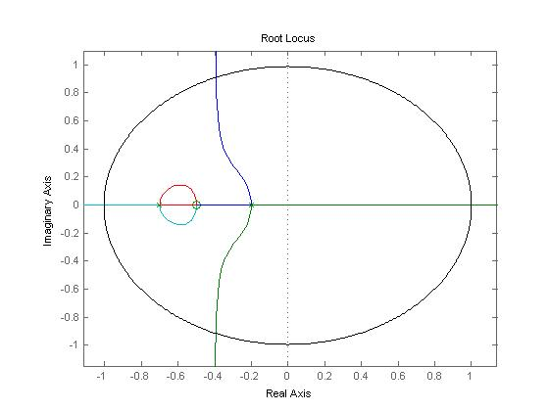

2) Para as funções A(S) (2pts) e B(S) (3pts), dadas abaixo, sendo funções de transferência de malha aberta de sistemas contínuos com realimentação negativa unitária, trace os respectivos LGR para K variando de -∞ a +∞, explicitando todos os elementos relevantes do traçado: Caracterizando e orientando adequadamente os caminhos para K positivo e negativo (Tb. K=-∞, K=0, K=∞), As assíntotas (cálculo das ângulos e centro), obtenção dos pontos de quebra (calculando o valor quando for viável), O cruzamento com o eixo imaginário (valor do ganho e frequência de oscilação), Os ângulos de saída e chegada de zeros e polos.

$$A\left(S\right)=\frac{K{(S+1)}^{2}}{(S^{2}-2S+2)} B\left(S\right)= \frac{K(S+2)}{(S^{2}+1){(S+1)}^{2}}$$

3) (2pts) Para o sistema com realimentação negativa unitária, cuja FTMA G(S) é dada abaixo, esboce adequadamente o LGR para α variando de -∞ a +∞. Considere para K um valor real negativo.

$$G\left(S\right)=\frac{K(S^{2}+S+α)}{S^{2}}$$

